Финансовый управляющий Кравцова Владимира Стефановича Лобов Сергей Васильевич

163046, Архангельск, Воскресенская, д. 59, 2 этаж, эл. почта: slobov00@mail.ru

Дата: 28.08.2026 г. | Место составления: Старый Оскол
Решение об оценке имущества гражданина
Наименование арбитражного суда, в производстве которого находится дело о банкротстве | Арбитражный суд Московской области
Номер дела | А41-55924/26
Дата принятия судебного акта о введении процедуры банкротства | 01.07.2026 г.
Дата назначения арбитражного управляющего | 01.07.2026 г.
Сведения об арбитражном управляющем
Наименование саморегулируемой организации арбитражных управляющих, членом которой является арбитражный управляющий | Саморегулируемая межрегиональная общественная организация "Ассоциация антикризисных управляющих" (ИНН 6315944042, ОГРН 1026300003751)
Номер и дата регистрации в едином государственном реестре саморегулируемых организаций арбитражных управляющих | -
Наименование страховой организации, с которой заключен договор о страховании ответственности арбитражного управляющего | -
Номер договора страхования, дата его заключения и срок действия | -
Адрес для направления корреспонденции арбитражному управляющему | 163046, обл Архангельская, г Архангельск, ул Воскресенская, д 59
Сведения о должнике
Ф.И.О. | Владимир Стефанович Кравцов
Дата рождения | 28.07.1966
Место рождения | с. Верхне Греково, Кашарского р-на, Ростовской области
ИНН | 611525702452
СНИЛС | 052-409-866 55
Место жительства | 141207, Московская область, г. Пушкино, проезд Розанова, д. 7, кв. 2
В соответствии с п. 2 ст. 213.26 Федерального закона от 26.10.2002 № 127-ФЗ «О несостоятельности (банкротстве)» (далее – Закон о банкротстве) оценка имущества гражданина, которое включено в конкурсную массу в соответствии с настоящим Федеральным законом, проводится финансовым управляющим самостоятельно, о чем финансовым управляющим принимается решение в письменной форме. Проведенная оценка может быть оспорена гражданином, кредиторами, уполномоченным органом в деле о банкротстве гражданина.
Оценка рыночной стоимости имущества должника проводится в целях определения начальной цены продажи имущества в процедуре реализации имущества, для предоставления в деле о банкротстве гражданина в суд, гражданину, кредиторам, уполномоченным органам.
В соответствии со ст. 14 Федерального закона от 29.07.1998 № 135-ФЗ «Об оценочной деятельности в Российской Федерации» оценщик имеет право применять самостоятельно методы проведения оценки объекта оценки в соответствии со стандартами оценки. Основными подходами, используемыми при проведении оценки, являются сравнительный, доходный и затратный подходы. Финансовый управляющий считает целесообразным отказаться от применения затратного и доходного подхода по причине отсутствия у финансового управляющего обоснованной и надежной информации о будущих доходах и расходах, связанных с оцениваемыми объектами, а также в связи с наличием достаточного количества объектов-аналогов на рынке для расчета сравнительным подходом.
Сравнительный подход служит для оценки рыночной стоимости объекта исходя из методов оценки, основанных на получении стоимости объекта оценки путем сравнения оцениваемого объекта с объектами-аналогами которые были проданы или предложены в продажу.

На основании п. 2 ст. 213.26 Закона о банкротстве, финансовый управляющий принял решение о самостоятельном проведении оценки имущества, включенного в конкурсную массу должника, путем проведения сравнительного анализа рыночных цен на аналогичное по характеристикам имущество, с учетом технических характеристик и корректировки на текущее состояние имущества должника на момент проведения оценки.
В результате проведения сравнительного анализа среднерыночной стоимости объектов, имеющих схожие характеристики с учетом корректировки на текущее состояние имуществ должника, финансовым управляющим определена следующая стоимость имущества должника по состоянию на 28.08.2026 г.:
№ п/п | Наименование, характеристика объекта | Рыночная стоимость,руб.
 | Вид объекта недвижимости: Земельный участок  Кадастровый номер: 61:16:0020102:304  Назначение объекта недвижимости: данные отсутствуют  Виды разрешенного использования: Земельные участки под личным подсобным хозяйством  Местоположение: Местоположение установлено относительно ориентира, расположенного в границах участка. Почтовый адрес ориентира: Ростовская обл, Кашарский р-н, с. Верхнегреково, ул. Медовая, д. 2.  Площадь: 4562 кв. м  Вид объекта недвижимости: Здание  Кадастровый номер: 61:16:0020102:726  Назначение объекта недвижимости: Жилое  Виды разрешенного использования: данные отсутствуют  Адрес: Ростовская обл, Кашарский р-н, с. Верхнегреково, ул. Медовая, д. 2  Площадь: 66 кв. м | 1 407 240
Итого: |  | 1 407 240

При проведении оценки рыночной стоимости имущества должника финансовый управляющий руководствовался федеральными стандартами оценки и Федеральным законом от 29.07.1998 № 135-ФЗ «Об оценочной деятельности в Российской Федерации».

Лот 1:
Вид объекта недвижимости: Земельный участок
Кадастровый номер: 61:16:0020102:304
Назначение объекта недвижимости: данные отсутствуют
Виды разрешенного использования: Земельные участки под личным подсобным хозяйством
Местоположение: Местоположение установлено относительно ориентира, расположенного в границах участка. Почтовый адрес ориентира: Ростовская обл, Кашарский р-н, с. Верхнегреково, ул. Медовая, д. 2.
Площадь: 4562 кв. м
Кадастровая стоимость данного объекта, в соответствии с выпиской равна 877 455 рублей.
https://nspd.gov.ru/map?thematic=PKK&coordinate_x=4605989.5438081985&coordinate_y=6300652.85444486&zoom=17.000226832574878&baseLayerId=235&theme_id=1&is_copy_url=true&selectedCard=3038827695%2C36368%2C61%3A16%3A0020102%3A304

Лот 2:
Вид объекта недвижимости: Здание
Кадастровый номер: 61:16:0020102:726
Назначение объекта недвижимости: Жилое
Виды разрешенного использования: данные отсутствуют
Адрес: Ростовская обл, Кашарский р-н, с. Верхнегреково, ул. Медовая, д. 2
Площадь: 66 кв. м

Кадастровая стоимость данного объекта, в соответствии с выпиской равна 529 785 рублей.

https://nspd.gov.ru/map?thematic=PKK&coordinate_x=4605904.646469181&coordinate_y=6300520.124078903&zoom=18&theme_id=1&baseLayerId=235&is_copy_url=true&selectedCard=2996526686%2C36369%2C61%3A16%3A0020102%3A726

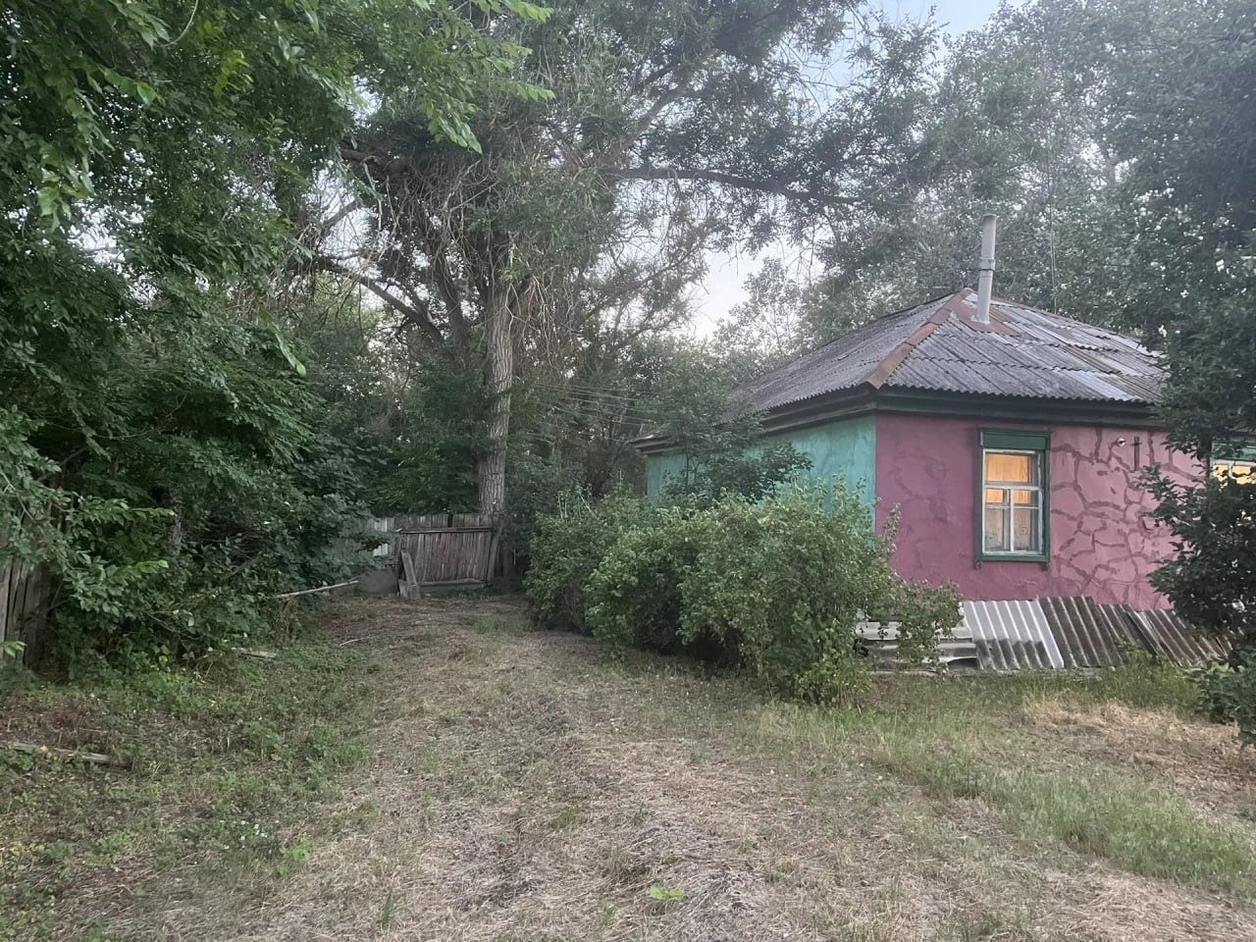

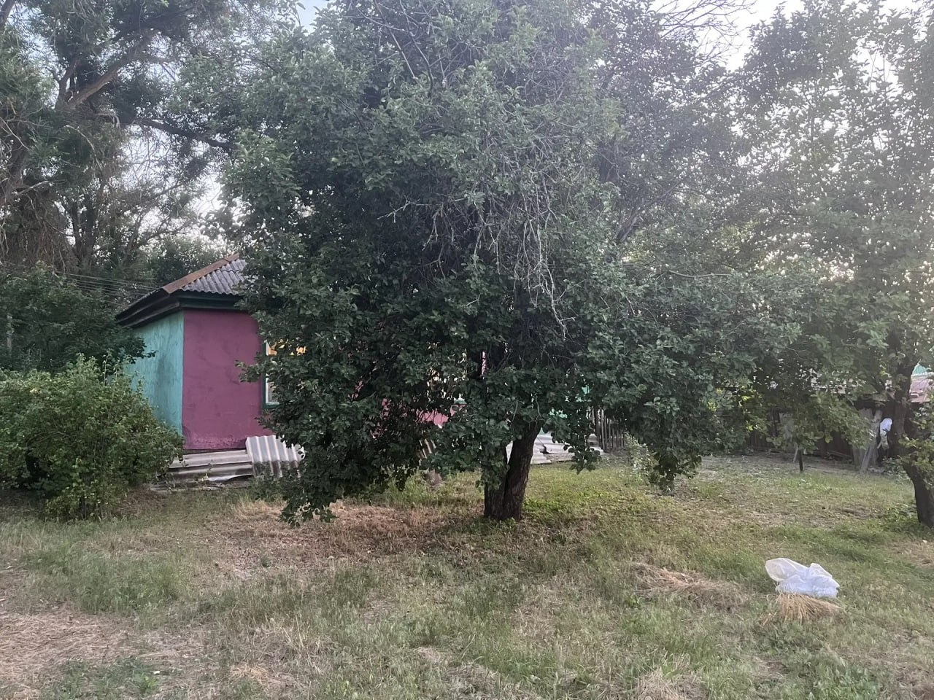

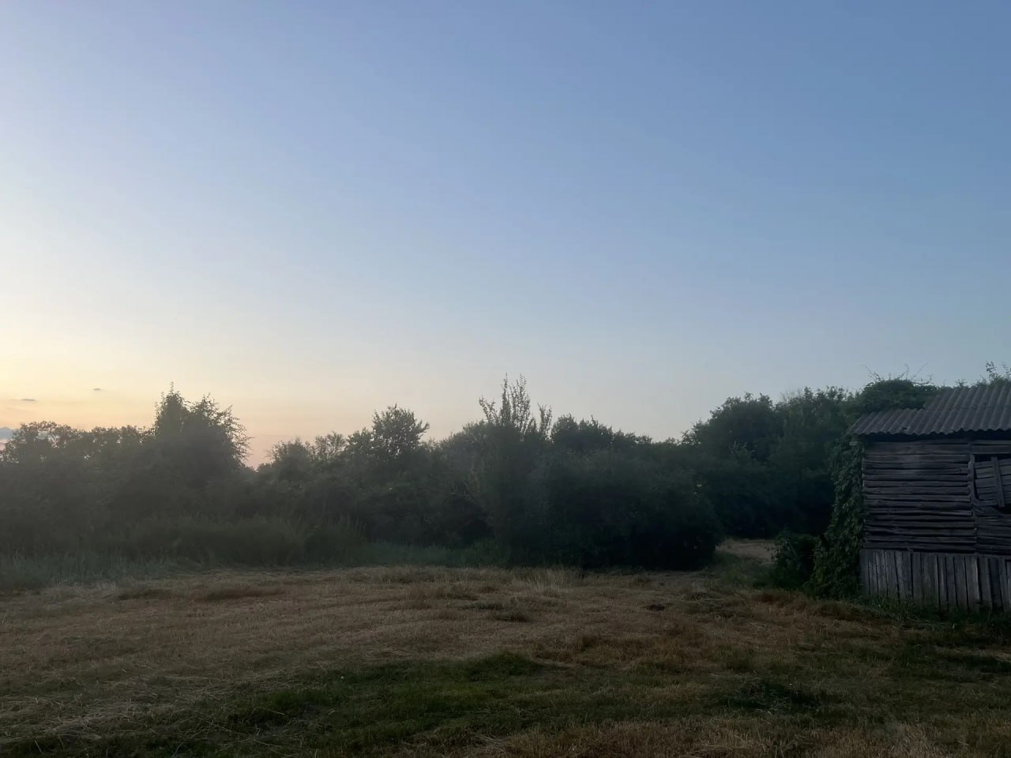
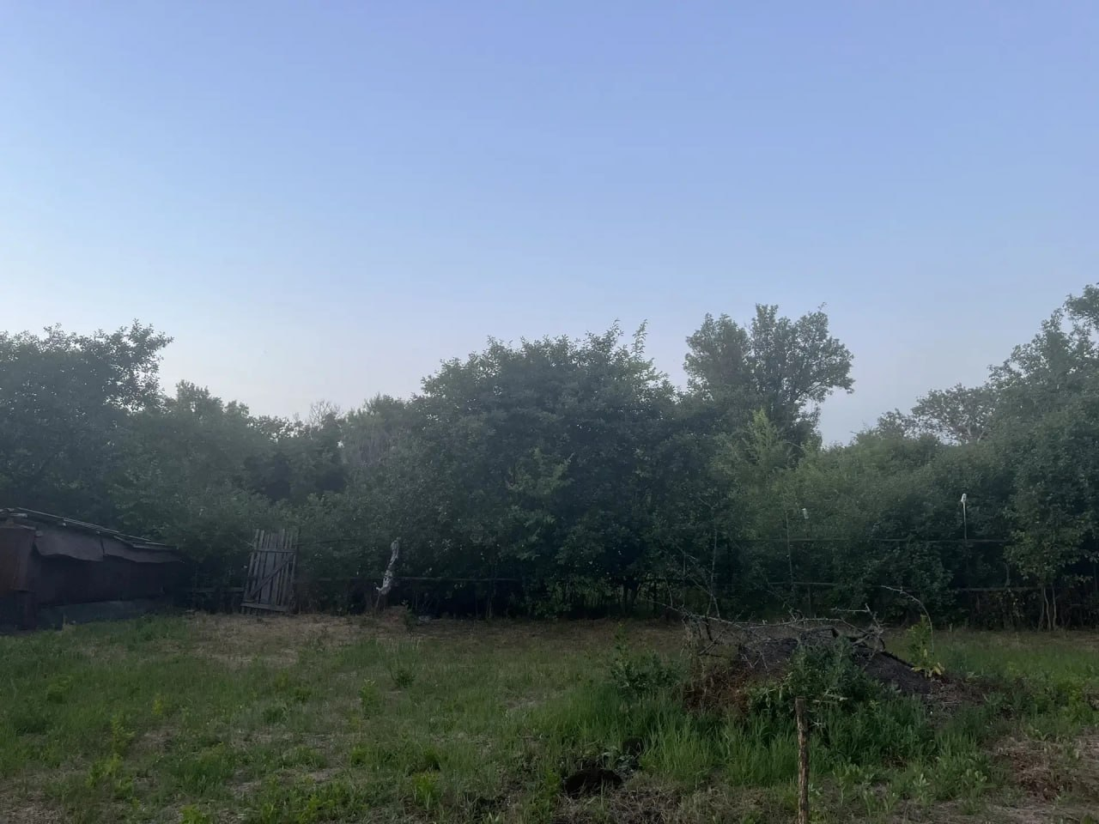

Финансовый управляющий  Владимира Стефановича Кравцова |  | С.В. Лобов

